Inhalt
Herzlich willkommen in Sta Maria 1
Beschreibung 2
Obergeschoss: 2
Descrizione 2
Untergeschoss: 3
Gemeinsamer Garten: 3
Die Lage 4
Konditionen Dachwohnung und Grottinowohnung 5
Die Umgebung 6
Der Kanton Tessin 6
Italienisches Bündnerland 6
Zum Kennen lernen 7
Veranstaltungen 8
Märkte in der Region 8
Einkaufsmöglichkeiten 9
Einige Fotos 10

Herzlich willkommen in Sta Maria
Entspannen Sie vom Alltagsstress. Geniessen Sie Ihre Ferien im neu errichteten Ferienhaus in Sta Maria auf 956 Meter über Meer.
Ob Sie nun skifahren, gleitschirmfliegen, wandern oder die Geschichte der Schweiz studieren möchten, im Calanca-Tal, dem bündner Tessin finden alle Interessen eine Möglichkeit.
Von Zürich sind Sie in nur 2,5 Stunden in der Sonnenstube der Schweiz, fort vom Alltagstress. Sei es für ein Wochenende oder für eine Ferienwoche oder für länger...

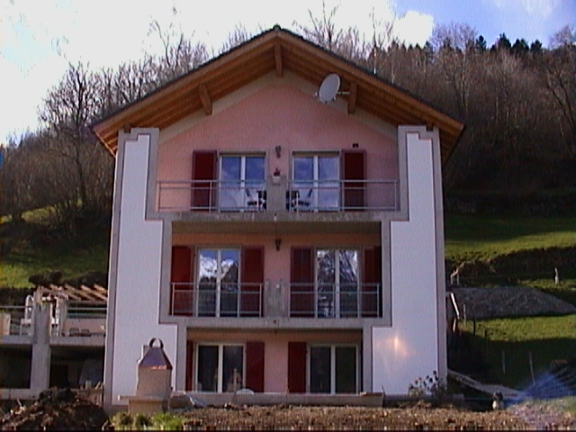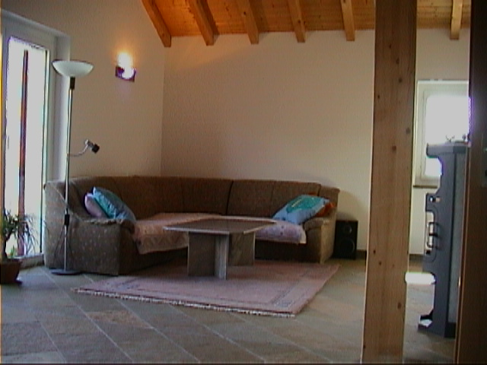

Beschreibung  Ein dreistöckiges Gebäude mit Wohnraum für 3 Familien.  Das Ober- und Untergeschoss ist für die Vermietung als Ferienwohnung bestimmt. Die mittlere Wohnung wird durch den Hausbesitzer bewohnt welcher bemüht ist, Ihren Ferienaufenthalt so angenehm wie nur möglich zu gestallten.  Obergeschoss:  Es ist eine möblierte, helle Maisonettwohnung, geeignet für 2 bis 4 Personen. Grosser Balkon mit Sitzecke und Sicht auf malerisches Dorf. Parkplatz für ein Auto vor dem Hause.  Eingangsbereich: mit geräumigen Einbauschränke und Natursteinbodenbelag.  WC/Dusche: modern und freundlich eingerichtet, mit fliessend warmem und kaltem Wasser.  Wohnbereich: Ein 32m² grosser Wohnraum mit freiem Blick auf die malerische Bergwelt. Ausgestattet mit grosser Polstergruppe, Esstisch für 8 bis 10 Personen, TV mit Satellitenempfang, Stereoanlage und Schwedenofen.  Bodenbelag aus Kotha Natursteinplatten.  Küche: Modernste Küche mit Glaskeramik Kochfeldern, Geschirrspüler und Kühlschrank.  Schlafzimmer unter Dach mit grossem und bequemen Doppel-Bett, viel Stauraum und Sicht ins Wohnzimmer. | Descrizione  Casa a tre piani costruita per 2 famiglie.  Il piano superiore è previsto come appartamento di vacanza. E`un accogliente appartamento a maisonette, ammobiliato ideale per 2-4 persone. Grande balcone con posto a sedersi. Vista sul pittoresco paese (chiesa e torre) Parcheggio per un automobile davanti alla casa.  Entrata: spaziosa con grandi armadi a muro e pavimenti in pietra naturale.  Doccia/WC: ammobiliato in modo accogliente e moderno.  Soggiorno: Soggiorno di 35 m2 con bella vista su paesaggio montagnoso. Arredato con grande divano, tavolo da pranzo per 8 persone, TV, radio-Hifi e stufa a legna.  I pavimenti sono in pietra naturale Kotah.

Untergeschoss:
Eine möblierte kühle Grotino-Wohnung. Geeignet für 2 bis 4 Personen. Direkter Zugang zum Gartensitzplatz.
WC/Dusche: Klein aber fein, mit allem was man so benötigt.
Wohnbereich: Ein gemütlicher Wohnraum mit Sitzgelegenheit welche sich zum Bett ausziehen lässt, Chemine und TV.
Bodenbelag aus Kotha Natursteinplatten.
Wohnküche: Modern eingerichtet mit Geschirrspühler und Kühlschrank.
Schlafzimmer: Grosses Doppelbet mit Schränken für Ihre Kleider.
Gartensitzplatz: Gemütlicher Sitzbereich vor dem Haus mit einem Esstisch für 4 Personen.

Gemeinsamer Garten:
Im für alle zugänglichen Garten gibt es einen Teich mit Fischen, eine Spielwiese und ein Brunnen. Es ist ein ausgesprochenes Sonnenbumenparadies. Der grosse Grill ist ideal geeignet für gemütliche Grillabende.

Die Lage
Von Bellinzona erstreckt sich das Mesolcina Tal bis San Bernardino. Im ersten Drittel des Tal liegt Roveredo wo das Calaca Tal auf der linken Talseite beginnt. Das Gebäude liegt auf 956 m.ü.M an Südlage. Eine herrliche Aussicht über die Bergwelt bis weit herunter in das Val Mesolcina. Von Bellinzona ist Sta. Maria in 20 Minuten mit dem Auto erreichbar.
Karte vergrössern
Via Gotthard:  - Autobahn Bellinzona Nord abzweigen Richtung St. Bernardino  - Nach ca. 15 Minuten die Ausfahrt Roveredo nehmen  - Dem Wegweiser nach Sta Maria folgen. | Via St. Bernardino:  - Auf der Südseite des St.Bernardino die Ausfahrt Roveredo nehmen (Passhöhe-Roveredo ca 30 Minuten).  - Der Beschilderung nach Sta Maria folgen.
In Sta Maria  - Durch das ganze Dorf hindurch fahren.  Vorbei an der Kirche, vorbei am neuen Gemeindehaus  - Dort wo die Strasse nicht mehr weiter zu gehen scheint, rechts den Berg hoch fahren. Das letzte Gebäude ist es. | Öffentlicher Verkehr  - Von Bellinzona fährt ein Postauto via Roveredo nach Sta. Maria.

Konditionen Dachwohnung und Grottinowohnung
Für den bescheidenen Betrag von sFr. 325.- pro Woche sind Ihre Ferien im Calanca-Tal gebucht.
Eine Dauermiete (mind. ein Jahr) der Dachwohnung ist für sFr. 700.- pro Monat plus Nebenkosten (Strom, Holz, etc) möglich.
Wochenpreise | 16. Sept. bis 30 Juni |  |  | 1. Juli bis 15. Sept
Wochenpreise | 1 Wo | 2 Wo | 3 Wo | 1 Wo | 2 Wo | 3 Wo
Dachwohnung Schlafzimmer mit Doppelbett, grosse Wohnessküche, Sofa ausziehbar (2 Schlafplätze) | 325.- | 600.- | 900.- | 375.- | 700.- | 1'000.-
Grottinowohnung: Schlaffzimmer mit Doppelbett, Wohnküche mit Sofa (1,6m breit 1-2 Pers), Dusche/WC, grosser Gartensitzplatz
Zusatzzimmer Massenlager (4 Plätze) in Dachwohnung ohne Bettwäsche (Schlafsack mitbringen) | 100.- |  |  | 100.-
Spezialpromo 15. Oktober bis 15. Dezember:
Weekend-Plausch: 150.- pauschal. Reisen Sie am Freitag an und geniessen Sie für ein Wochenende die herbstliche Stimmung im Calanca Tal.
Im Preis inbegriffen ist:  - Geschirr  - Parkplatz  - Satelliten TV  - Beratung und Zugangsdaten für Konfiguration Internetanschluss auf mitgebrachtem Laptop  - Chemineeholz | Nebenkosten  - Handtücher und Bettwäsche pro Woche 25.-  - Telefon- und Internetkosten nach Zählerstand
Preise gültig ab 1.9.03
Alle Preise in Schweizer Franken (chF), Preisänderungen vorbehalten

Die Umgebung

Der Kanton Tessin
- Fläche: 2811 km2
- Einwohner: 301'400, das sind 4,2% der Gesamtbevölkerung der Schweiz.
- Hauptort: Bellinzona

Italienisches Bündnerland

Misox (Mesolcina)
Frappant ist der Klima- und Kontrastwechsel für Autofahrer, welche den San-Bernardinotunell benützen, um die Alpennordseite hinter sich zu lassen. Schon in San Bernardino Dorf (1608m) scheint vielleicht die Sonne, wenn im Norden noch schlechtes Wetter herrscht. Auf der Nationalstrasse erreicht man in Kürze Messocco, den Hauptort im oberen Misox. Hier fällt der Wandel in der Vegetation auf. An Sonnenhängen wie im Nachbardorf Soazza gedeihen Kastanienbäume, Reben, Lorbeer, amelien, sogar Palmen und Feigen. Im Sommer lohnt sich übrigens die Fahrt über die alte Passstrasse des San Bernardino (2065m).
In der Mesolcina erinnern Sprache und Kultur stark an die Menschen im nahen Tessin. Von Interesse ist hier auch die Geschichte, die vor der Römerzeit beginnt, wie Gräberfelder, archäologische Funde und Schriftzeichen belegen.
Mesocco (791m)
Wahrzeichen des Dorfes, dem die Nationalstrasse in einem eleganten Bogen ausweicht, ist der Burghügel. Die Ruinen zeugen von einer der mächtigsten Festungen Graubündens. Wohl schon im Frühmittelalter diente sie samt Kirche der Talbevölkerung als Zufluchtsstätte; lange bevor die Freiherren von Sax-Misox sie zu ihrem Stammsitz ausbauten.
Ausflugsziele: Logiano; Lostallo.
Roveredo (294m)
Der Hauptort des unteren Misox war einst in wichtiger Knotenpunkt für die Passroute zum Comer See. Bogengänge erinnern an seine Funktion als Markt- und Stapelplatz. Unt etliche Paläste des 17. und 18. Jahrhunderts verkörpern den Wohlstand handeltreibender Patrizier sowie von Architekten und Künstlern an europäischen Höfen der Barockzeit.
Ausflugsziele: Grono; Augio; San Vittore; Monte Laura (1376m).

Calancatal (Val Calanca)
Ein Seitental des Misox (Abzweigung bei Grono). Dieses abgelegene, aber sehr schöne Bündner Tal wird besonders im Sommer gerne aufgesucht. Wanderungen führen durch die Dörfer Santa Domenica, Arvigo, Cauco und Rossa.
Ausflugsziele: "Grotti", die typischen Restaurants bei Felskellern.

Zum Kennen lernen
Natur
- Mesocco: Sümpfe am San Bernardino (1)
- San-Bernardino-Passlandschaft (1)
- Soazza: Buffalowasserfall
Archeälogie
- Castaneda: Prähistorische Gräber (1)
- Santa Maria im Calancatal: Turmruine (1)
Geschichte
- Mesocco: Burg Misox (1)
- San Vittore: Museo Moesano
Kunst und Architektur
- Mesocco: Kirche S. Maria al Castello (1)
Burgkapelle S. Carpoforo (1)
- Rossa: Kirche Santa Domenica (1)
- Santa Maria im Calancatal: Kirche S. Maria Assunta (1)
- San Vittore: Kapelle S. Lucio (1)
- Soazza: Kirche San Martino
Beihaus, Kapelle (1)
Hospiz und Kreuzweg (1)
Kulturzentrum in Marca
Technik
- Bernina-Express
- Mesocco: Römische und mittelalterliche Strassenabschnitte am San Bernardino (1)
1) Objekte von nationaler Bedeutung

Die Region lädt ein für ausführliche Wanderungen.
Gleitschirmflieger finden hier ein thermisches Paradies vor.

Veranstaltungen
Datum | Ort | Veranstaltung
Februar | Belinzona | Rabadan (Fasnacht)
1. Wochenende im März | Agno | San Provino Fest (Folksfest) Mit Fleisch, Käse und Wurst.
2. Sonntag im März | Locarno | Sagra del pesce (Fischfest)
April | Mendrisio | Historischer Umzug

Märkte in der Region
Ort | Datum / Zeit
Ascona - Lungolago | Dienstag 9-17 Uhr (bis Oktober), ausser 26.6., 3.7., 17.7.  Juli u. August: 16-22 Uhr  Tel. 091 791 00 90
Bellinzona - Altstatt | Samstag 7:30 - 12:00 Uhr (ganzjährig)
Cannobio (Italien) | Sonntag 8-13 Uhr
Como (Italien) | Dienstag & Donnerstag 8:30 bis 13 Uhr
Domodossola (Italien) | Samstag 7:30 - 15 Uhr (ganzjährig)
Intra (Italien) | Samstag 9-16 Uhr (ganzjährig)
Locarno | Piazza Grande jeden Donnerstag 8-12 Uhr  Trödlermarkt bis Oktober jeden Samstag von 8:30-13 Uhr
Lugano | Piazza Riforma Fischmarkt Dienstag+Freitag 7-12 Uhr  Via Canova (+uartiere Maghetti) Antiquariat, Kunsthandwerk  und Flohmarkt Di + Fr. 7-12 Uhr / Sa. 7-17 Uhr
Luino (Italien) | Mittwoch 9-16 Uhr Internationaler Markt (das ganze Jahr)
Melide | Piazza Fontana jeden 2. Mittwoch des Monats (März-Dez)
Ponte Tresa (Italien) | Samstag 8:30-17 Uhr (das ganze Jahr)
Varese (Italien) | Montag, Donnerstag + Samstag 7:30-17 Uhr (ganzjährig)

Einkaufsmöglichkeiten
Durch die abgelegene Lage des Dorfes Sta Maria ist das Einkaufen nicht mit einer Grosstadt vergleichbar.
Einkaufswagen: Zwei mal wöchentlich (Do 14:15 bis 15:15 und Sa 8:00 bis 8:30) kommt der mobile Verkaufsladen mit einer kleinen aber gut aussortierten Auswahl an Lebens- und Haushaltsartikeln. Er parkt gleich vor dem Gemeindehaus. (Tel. 091 980 12 70)
Täglich frisches Brot: Die Bäckerei Luzzi von Castaneda liefert jeden Tag frisches Brot ins Haus.
Getränkelieferdienst: Jeden Dienstag liefert ein Getränkelieferant Flaschengetränke ins Haus.
Coop Lebensmittel: a) 10 Minuten bis Roveredo. Über die Brücke, dann rechts. b) 15 Minuten bis Arbedo-Castione. Autobahn nach Bellinzona. Ausfahrt Bellinzona Nord, der Beschilderung Lumino folgen. Zwei mal rechts abbiegen. Coop befindet sich vor dem Kreisel auf der linken Seite.
Coop Baumarkt: Wie oben Coop in Arbedo-Castione.
Migros MM: 20 Minuten Bellinzona. Auf der Hauptstrasse durch Bellinzona. Die Migros befindet sich auf der linken Strassenseite. Der Parkplatz ist 30 Meter davor auf der rechten Seite.
Arzt / Medici: Medicina generale, Anselmi Gerhart, Dr. FMH, 6540 Castaneda, 091 / 827 22 50

Einige Fotos
Oben links: Das Haus vom Garten gesehen. Ein Chemine sorgt für gemütliche Grillabende.
Oben rechts: Blick von der Grossen Therasse auf einen Teil des Alpenpanorama.
Mitte links: Das Schlafzimmer unter dem Dach.
Mitte rechts: Das Wohnzimmer: Fenster in zwei Himmelsrichtungen für optimalen Alpenblick.
Unten links: Die modern eingerichtete Küche mit Kuchentisch.
Unten rechts: Das Bergdörfchen Sta Maria mit dem Turm aus dem Mittelalter.

